南京大学本科生实验报告

课程名称：计算机网络 任课教师：李文中 助教：
学院 | 计算机科学与技术 | 专业（方向） | 计算机科学与技术
学号 | 221220041 | 姓名 | 徐庶
Email | 3034819436@qq.com | 开始/完成日期 | 2024.03.14-2024.03.17

一、实验名称
Lab 1: Switchyard & Mininet
二、实验目的
对计算机网络实验所需的工具进行初步的学习和使用
三、实验内容
首先配置实验所需环境，包括Linux，python，git等，然后通过五个question来熟悉mininet拓扑网络构建，Wireshark抓包等操作
四、实验结果
Step 1: Modify the Mininet topology
进入start_mininet文件，在创建node的字典中直接把server2节点删除即可。不过在step4中需要构建一个新的拓扑网络，于是乎我就增加了一个新的节点：client2，然后仿照已有节点设置其MAC和IP地址。
于是形成了如下拓扑：
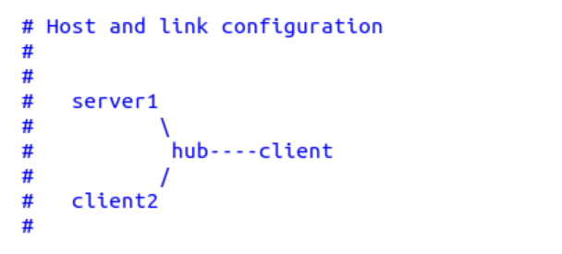
通过mininet的相关指令可以验证其构建成功：
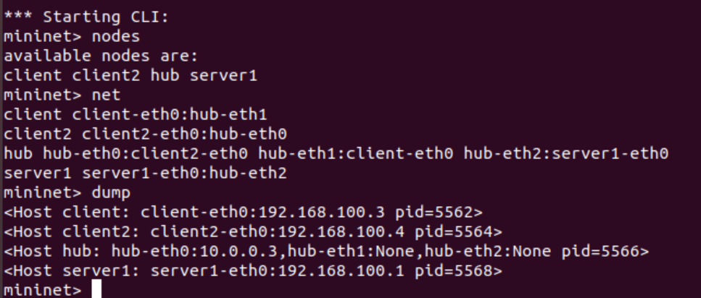
Step 2: Modify the logic of a device
在myhub.py中，可以发现有两个函数：net.recv_packet()和net.send_packet(intf, packet)，大概可以猜测到，他们分别表示接收和发送了一个packet。那么只需要定义两个变量：num_in,num_out,分别统计两个函数执行的次数，就可以获得出入包的数量，最后打印即可。
使用pingall制造流量并在hub中打印其信息后结果如下：
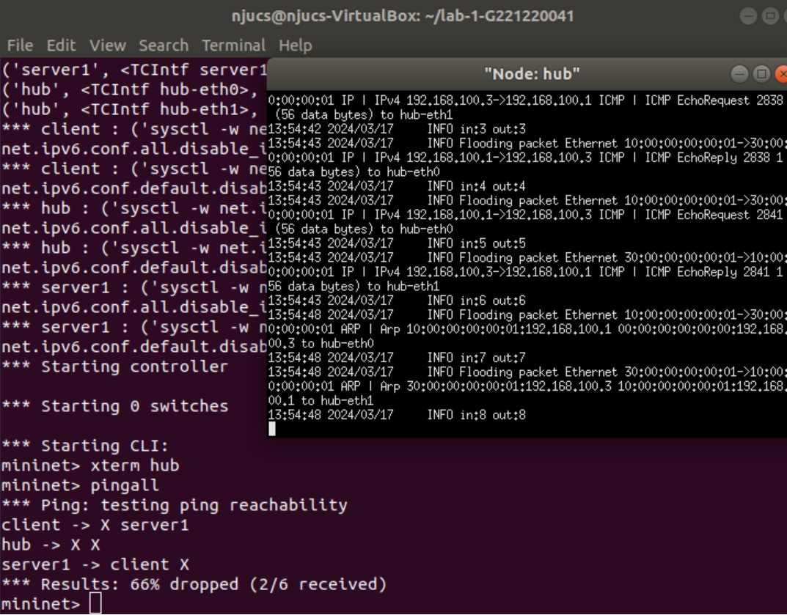
Step 3: Modify the test scenario of a device
在testcases//myhub_testscenario.py文件中有一些测试样例，阅读之后可以仿写一个，我写了一个当源MAC为全F，即源是广播时的情况。此时该帧其实是无意义的，甚至是带有攻击性的，所以hub此时应该啥也不做。
使用swyard -t ./testcases/myhub_testscenario.py myhub.py 指令进行测试，能够通过所有的测试用例。
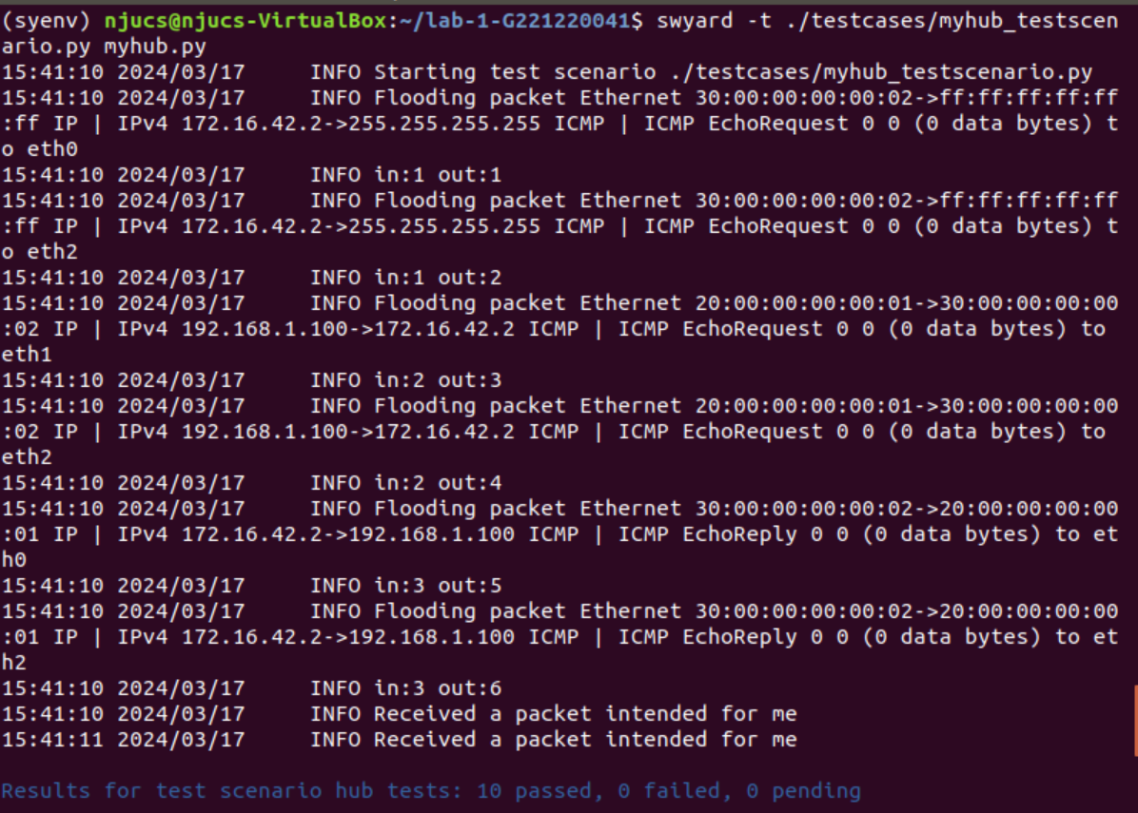
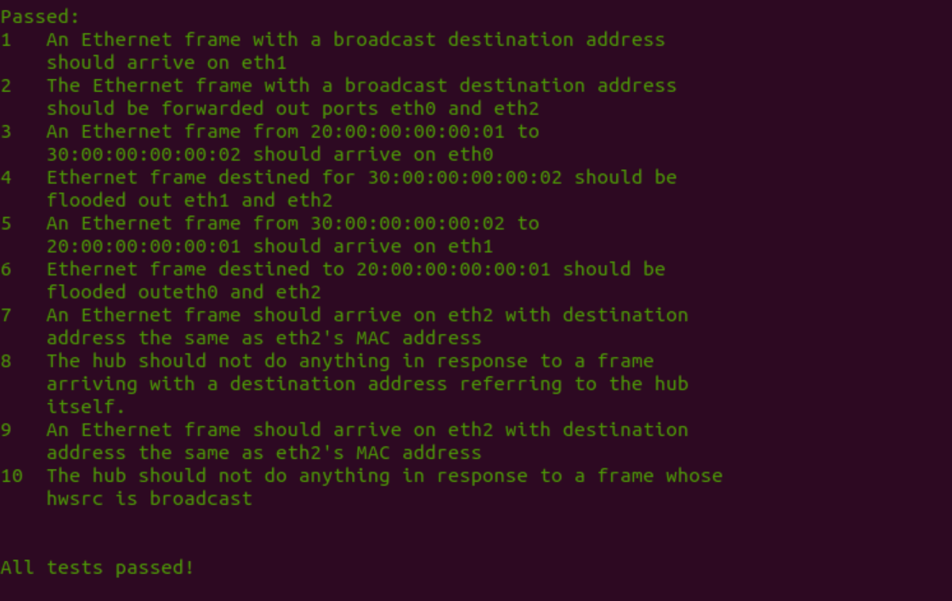
不过在实验过程中，我将样例三中的PacketInputEvent函数的第一个参数由eth2改为eth1，运行后样例依然通过，不太明白发生甚莫事情了。
Step 4: Run your device in Mininet
在step1中有详细说明，具体验证流程为：先启动start_mininet，该文件配置了四个节点：server1，hub , client 和 client2。随后通过xterm进入虚拟环境启动hub，在运行myhub用来监控流量，这时候在mininet中pingall制造流量就能看到各个节点间的数据转发了。
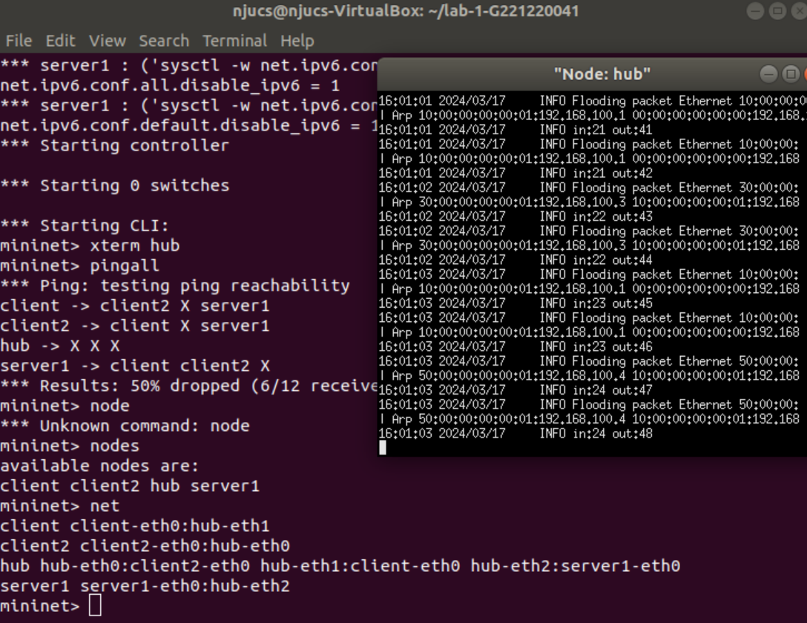
Step 5: Capture using Wireshark
首先通过指令client wireshark &用wireshark对client的eth0端口进行抓包
之后让client ping server1制造流量进行抓包，抓取一段时间后用ctrl-c终止ping的进程。
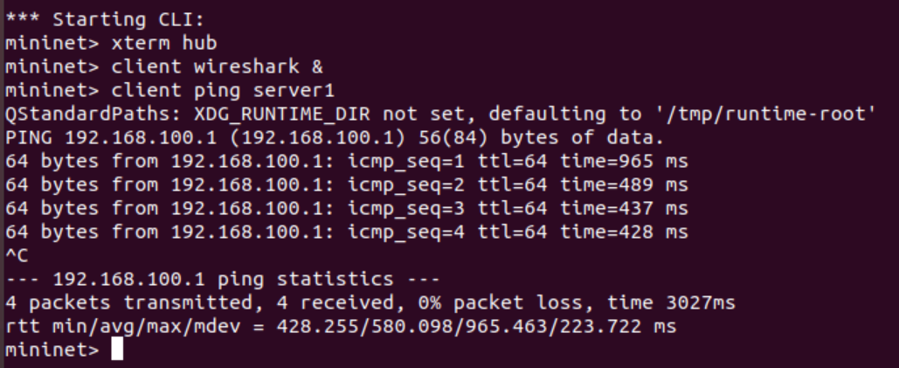
在wireshark中可以看到我们抓取了如下数据包：
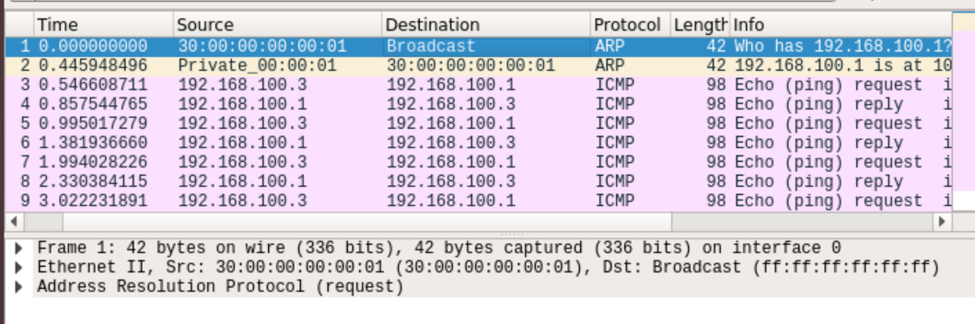
Client首先进行了广播并询问谁的ip地址是192.168.100.1，并得到了server1返回的包，两者都遵从ARP协议，建立连接后，就开始不断的request和reply，在数据传输过程中还能看到很多详细信息：
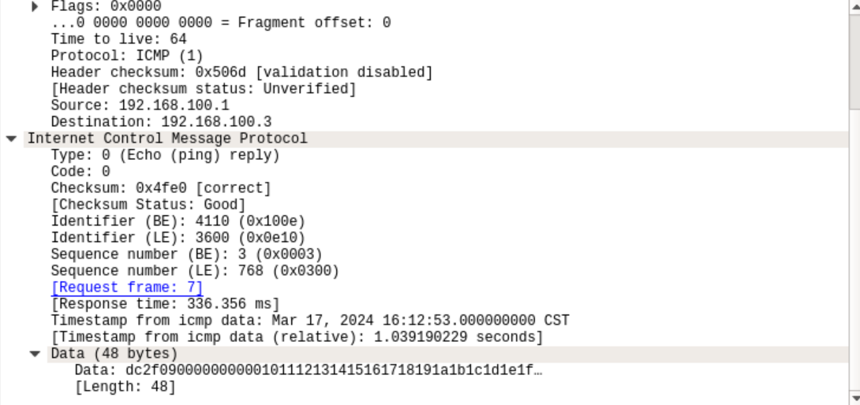
如他们遵从的协议，包的源ip和目的ip，响应时间，48字节的数据内容等。
- 核心代码
1.start_mininet文件中增删的节点：
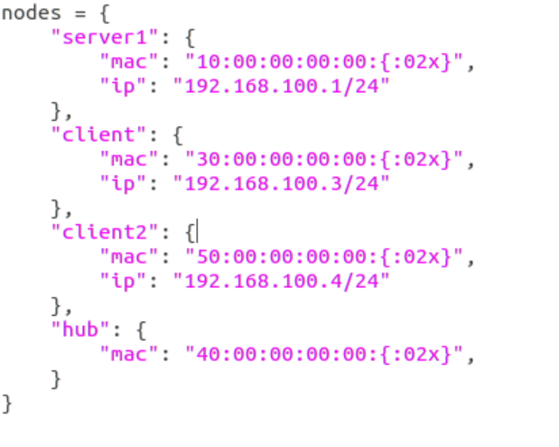
2.myhub.py中统计包的出入量：
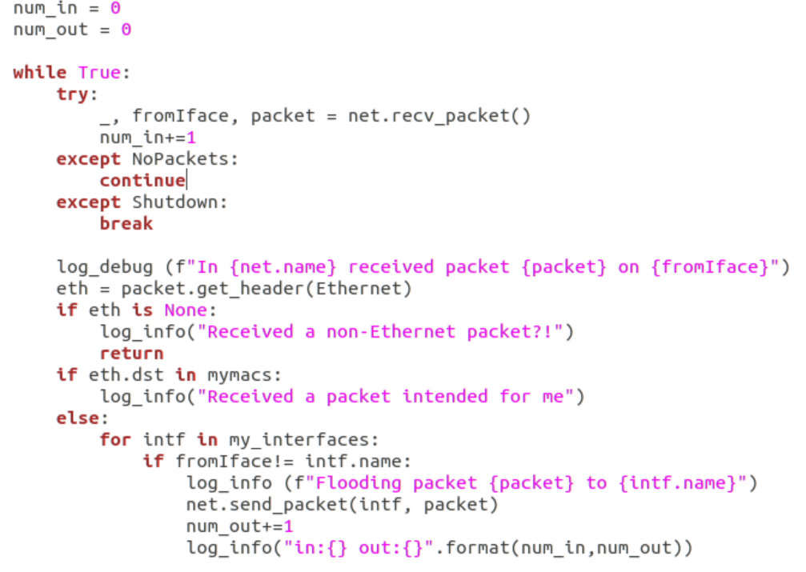
- myhub_testscenario.py中自定义的测试用例
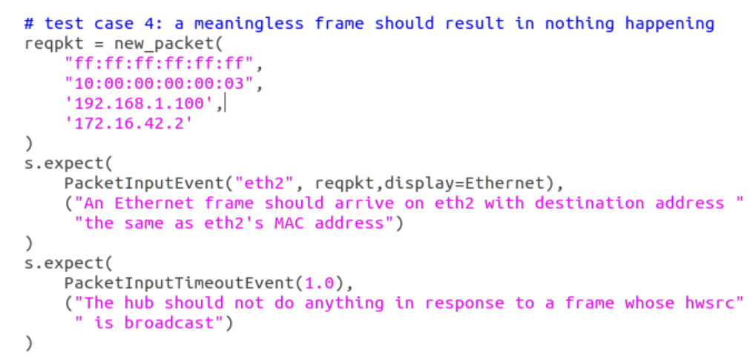
- 总结与感想
总结：学会了使用git（好耶，并熟悉了用于计网的各个工具的使用方法和具体功能
感想：第一次实验蒙蔽的我是一脸的蒙蔽，不知道自己该干什么，只能对着实验手册一遍一遍地阅读，而且实验手册是英文的，看着也很吃力，好在第一次实验比较简单，不过最后实验结束了也不太能确定自己是不是做完了做对了……

